Kennst Du den Herrn Nikolaus?
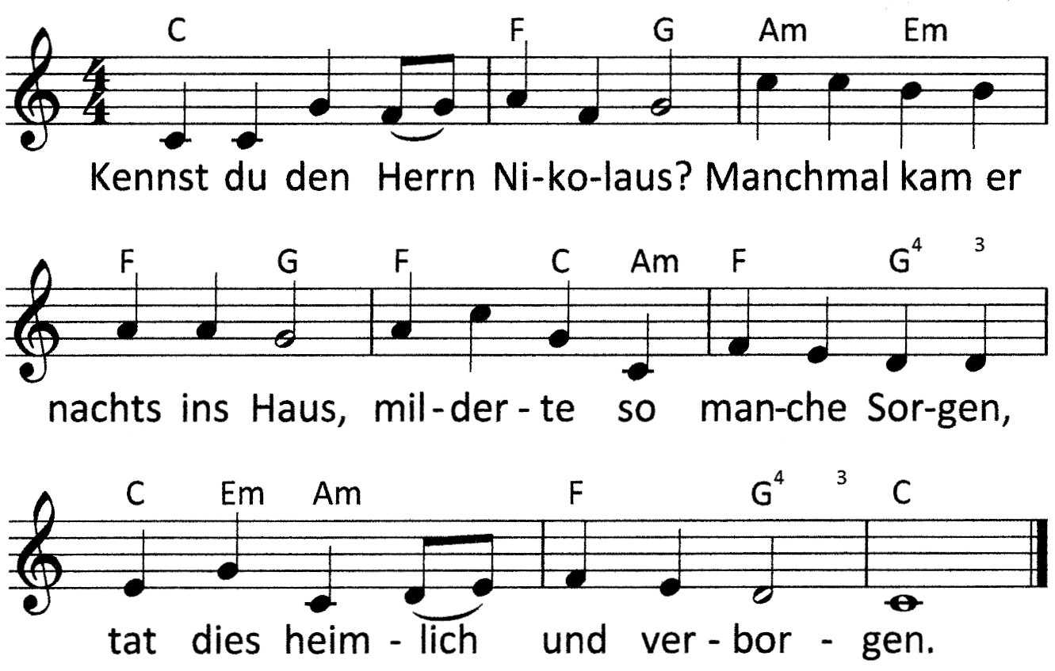
2. Myra war sein Heimatort,
predigte dort Gottes Wort,
sah, was Groß und Klein bewegte,
Hoffnung in die Herzen legte.

3. Kinder sah er jeden Tag,
wusste, was ein jedes mag,
Apfel, Keks und Süßigkeiten
uns noch heute Freud´ bereiten.

4. Doch bald war´n die Körbe leer,
es gab nichts zu essen mehr.
Und es knurrte mancher Magen,
half kein Weh´, kein Ach, kein Klagen.
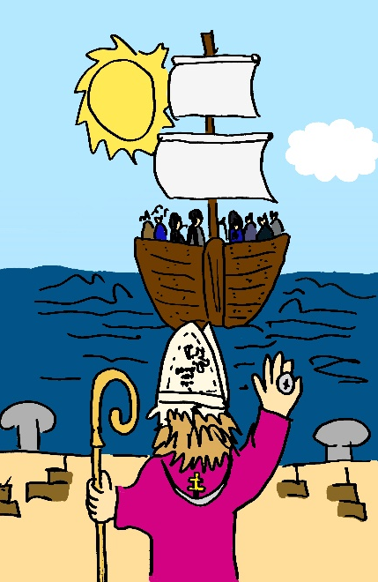

5. „Bischofsstab und Siegelring!“
Nikolaus zum Hafen ging.
Seine Bischofsmütze wippte,
als er in die Wellen blickte.

6. Wie er dort am Ufer steht,
schickt er Gott ein Stoßgebet:
„Sende Hilfe aus der Ferne!“
Oh, das hätte er so gerne.

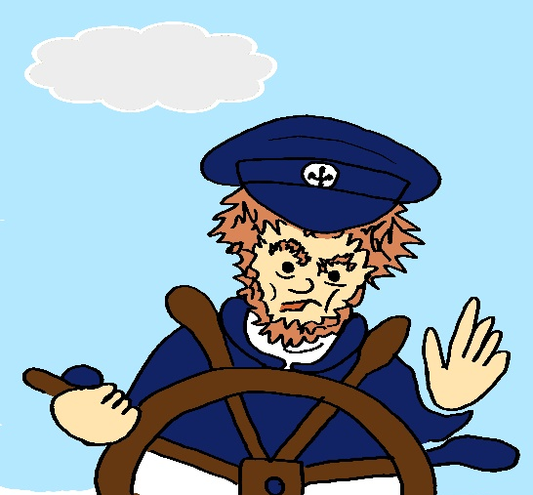
7. Und in jener Hungersnot
kam ein kaiserliches Boot.
Nikolaus bat um Getreide:
„Lindert unser Hungerleide.“

8. Da erschrak der Kapitän:
„Das will doch der Kaiser seh´n!“
Ließ sich aber dann erweichen
und viel Säcke Korn ihm reichen.

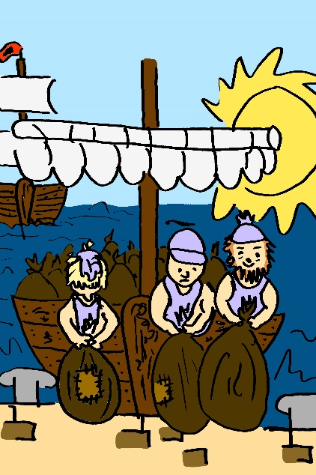
9. Korn genug für viele Jahr,
brachte Brot, wo Hunger war.
Und das Schiff verließ den Hafen,
fürchtete des Kaisers Strafen.

10. Doch das Wunder setzt sich fort,
fehlte nicht ein Gramm an Bord.
Kapitän und Mannschaft staunten
und von einem „Wunder“ raunten.

11. Ist ein Mensch von Gott beschenkt,
er auch an den Andern denkt.
Alles ist von Gott gegeben.
Danket ihm für euer Leben.

Liedtext: Jan von Lingen, Musik: Fritz Baltruweit, Bilder: Hans Hentschel
© tvd-Verlag Düsseldorf / Abdruck für Gottesdienst und Gemeinde frei

